Viesti 2: Hyvinvointianalyysin esittely ja alkuinfo

Sähköpostin otsikko: Katso Hyvinvointianalyysin esittelyvideo
Mahtavaa, että olet mukana!
Olet saanut sähköpostiisi viestin otsikolla ”Tervetuloa Hyvinvointianalyysiin”. Viesti sisältää linkin, jonka kautta saat Hyvinvointianalyysin mittalaitteen postitse kotiisi.
Katso lyhyt video, miten helppo Hyvinvointianalyysi on toteuttaa normaalin arjen keskellä.
Näe valintojesi vaikutukset jo nyt

Virittäydy hyvän sykkeen tunnelmaan pelaamalla Hyvinvointianalyysi-peliä!

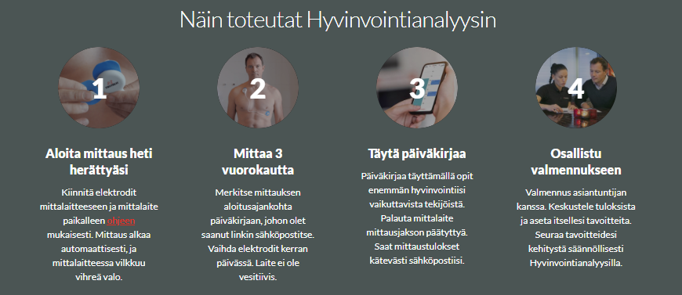

- Hyvinvointianalyysin aikataulu:
- Alkuinfon aikataulu:

